الجمهورية الجزائرية الديمقراطية الشعبية
وزارة التربية الوطنية
2024/2023 :السنة الدراسية | الاختبار الثلاثي الثالث  في مادة العلوم الفيزيائية والتكنولوجيا
المدة: ساعة ونصف
يوم :20/05/2024 |  | المستوى:الثانية متوسط
التمرين الأول(06ن)
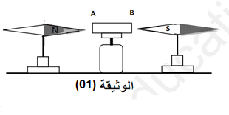
لديك قضيب مغناطيسي مجهول القطبين الوثيقة (01):
- حدد قطبي المغناطيس، علّل.
- اقترح طريقة أخرى للكشف عن قطبيه.
- سمّ المنطقة التي يؤثر فيها المغناطيس ،مع تحديد طريقة الكشف عنها.
- كيف نجسد هذه المنطقة ؟مثّلها في هذه الحالة .
التمرين الثاني(06ن):
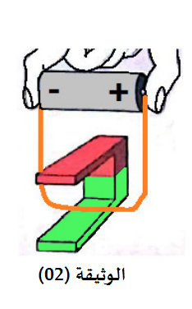
سلك نحاسي نربطه بقطبي عمود كهربائي ونضع جزء منه في حقل مغناطيسي لمغناطيس على شكل حرف U كما تبيّنه الوثيقة (02):
- ماذا يحدث للسلك النحاسي ؟ فسّر.
- اقترح طريقة لجعل السلك يتحرك في الاتجاه المعاكس .
- عند نزع المغناطيس ماذا يحدث للسلك؟
- أذكر تطبيق لهذه الظاهرة .
الوضعية الإدماجية (08نقاط):

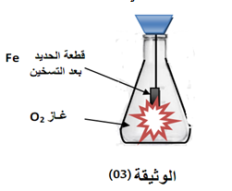
يتحول معدن الحديد في وجود غاز الأكسجين فينتج عنه عدة أكاسيد من بينها أكسيد الحديد المغناطيسي ذو الصيغة الكيميائية (Fe₃O₄) وللحصول عليه قمنا بالتجربة الموضحة في الوثيقة (03) :
- حدد نوع وعدد الذرات المكوّنة لأكسيد الحديد المغناطيسي .
- ما نوع التحوّل الحادث ؟ علّل إجابتك .
- أذكر مواد قبل التحول ومواد بعد التحول .
- عبّر عن التحول الحادث بالصيغ الكيميائية .

